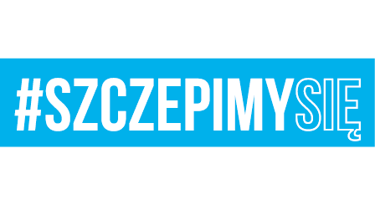

Bydgoszcz, dnia 23 grudnia 2021 r.

Dotyczy: wyboru najkorzystniejszej oferty w postępowaniu o zamówienie publiczne,
sprawa nr 01/Żyw/D/21.

- Na podstawie art. 253 ust. 1 ustawy z dnia 11 września 2019 r. Prawo zamówień publicznych (Dz. U. z 2021 r. poz. 1129 ze zm.) zwanej dalej ustawą Zamawiający zawiadamia, o wyborze w części XIII, XV oraz XVI zamówienia zgodnie
z art. 239 ust. 1 ustawy najkorzystniejszej oferty Wykonawcy Hurtownia Wielobranżowa „ROJAN”, J. Patruś & R. Bączyński Sp. j., Ząbrowo 30,
78-120 Gościno. Oferta w każdej części zamówienia otrzymała następującą ilość punktów: Cena oferty – 100,00 pkt, . Razem – 100,00 pkt.

Uzasadnienie:
Ww. Wykonawca nie podlega wykluczeniu, oferty są zgodne ze SWZ i nie podlegają odrzuceniu oraz Wykonawca uzyskał w części XIII, XV oraz XVI zamówienia najwyższą ilość punktów w kryteriach oceny ofert, które zostały określone
w dokumentach zamówienia.

- W ww. częściach zamówienia więcej ofert nie złożono.

- Wykonawcę którzy złożył najkorzystniejszą ofertę, Zamawiający zaprosi do podpisania umowy w terminie zgodnym z ustawą, nie później niż w terminie związania ofertą.

DOWÓDCA
/-/
cz.p.o. płk Radosław DŁUTKOWSKI

Agnieszka Woropaj-Olszewska 261 411 641
23.12.2021
T – 2612

